附件2：
交通指南
- 青岛中心假日酒店
青岛市市南区徐州路1号（临靠香港中路家乐福超市）
酒店电话：0532-6670 8888
- 交通指南
1、流亭机场至酒店
- 乘出租车至酒店需120元左右。
- 乘坐公交机场701线至浮山所站下,步行3分钟到达。

2、青岛火车站、青岛北站至酒店
- 青岛火车站乘坐出租车至酒店需30元左右。
- 青岛火车北站乘坐出租车至酒店需100元左右。
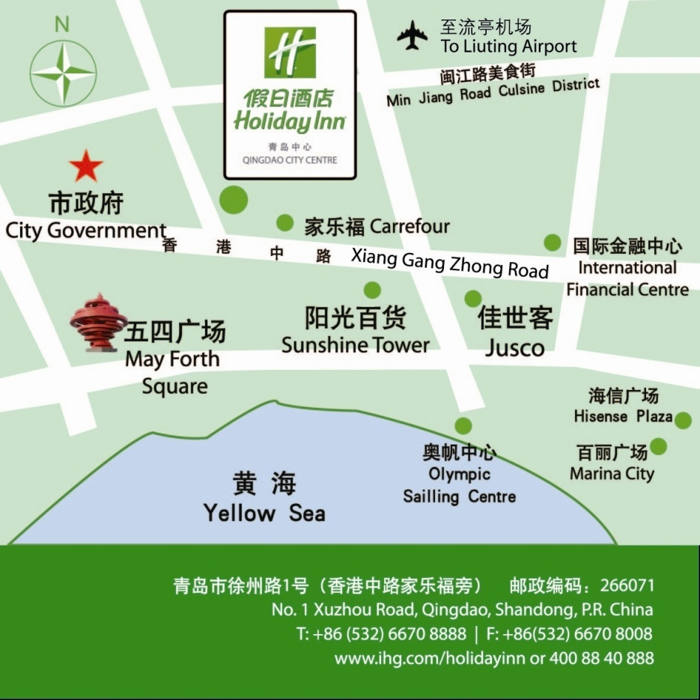
- 参考地图

